網頁框架： ! 🡪 <tab>

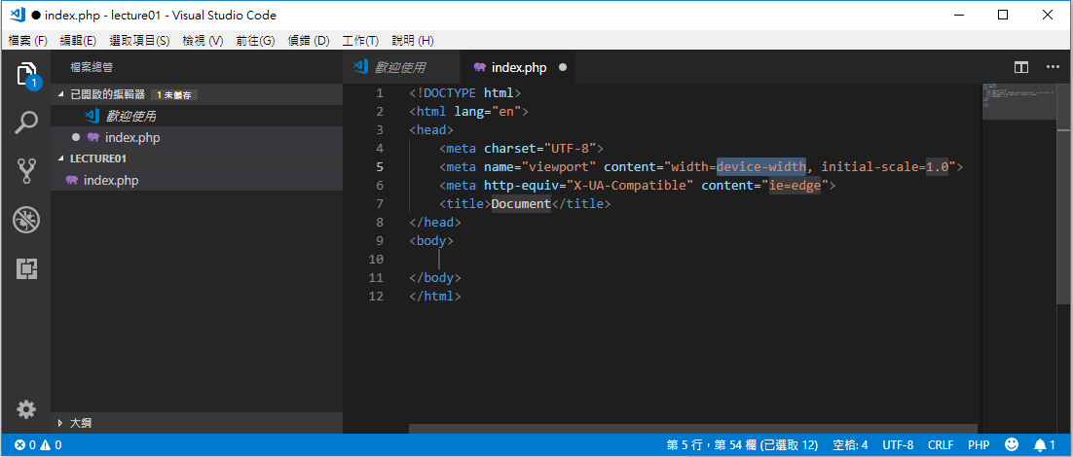

放置20個假文字：

<p>lorem20</p> 🡪 <tab>

產出 20個假文字

<p>Lorem ipsum, dolor sit amet consectetur adipisicing elit. Autem aut dignissimos quis est iste, perspiciatis fugit dolorem dolore iusto nam!</p>

ul>li\*3 🡪 <tab>

<ul>

<li></li>

<li></li>

<li></li>

</ul>

ul>li\*3{Data$} 🡪 <tab>

<ul>

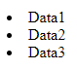 <li>Data1</li>

<li>Data2</li>

<li>Data3</li>

</ul>

<ol>

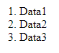 <li>Data1</li>

<li>Data2</li>

<li>Data3</li>

</ol>

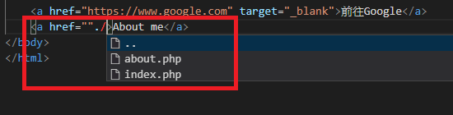

table>tr\*2>td\*3 *🡪 <tab>*

<table>

<tr>

<td></td>

<td></td>

<td></td>

</tr>

<tr>

<td></td>

<td></td>

<td></td>

</tr>

</table>

table>tr\*2>td\*3{Data$} 🡪 <tab>

<table>

<tr>

<td>Data1</td>

<td>Data2</td>

<td>Data3</td>

</tr>

<tr>

<td>Data1</td>

<td>Data2</td>

<td>Data3</td>

</tr>

</table>